**维普系统查重操作指南**

**(港航院、力材院、理学院、马院、外语院等适用)**

1. **学生提交论文定稿及查重**

1.论文查重的流程：学生提交论文定稿—指导教师审核（退回修改\允许查重）

（1）当教师选择了“退回修改”，则学生重新修改论文，重新提交，教师重新审核（退回修改\允许查重）

（2）当教师选择了“允许查重”，则学生页面定稿页面会出现查重的按钮，可以进行查重。查重完获取结果提交给教师后，指导教师进行审核（退回修改\审核评分）；查重环节系统设置2次查重机会，请慎重使用。

查重结果出来，教师点击“退回修改”后，学生重新提交论文，教师重新审核（退回修改\允许查重，可进行第二次查重）。

查重后教师点击“审核评分”后，老师就正常的给学生录入评分，正常的往后续走流程。

当指导教师审核通过并且评完分之后，学生就不能再次提交论文查重。

2.文档解析失败：如果学生页面查重显示状态为空，相似率为0%，且获取检查结果按钮是灰色的，则文档上传检测系统解析失败（如下图）。

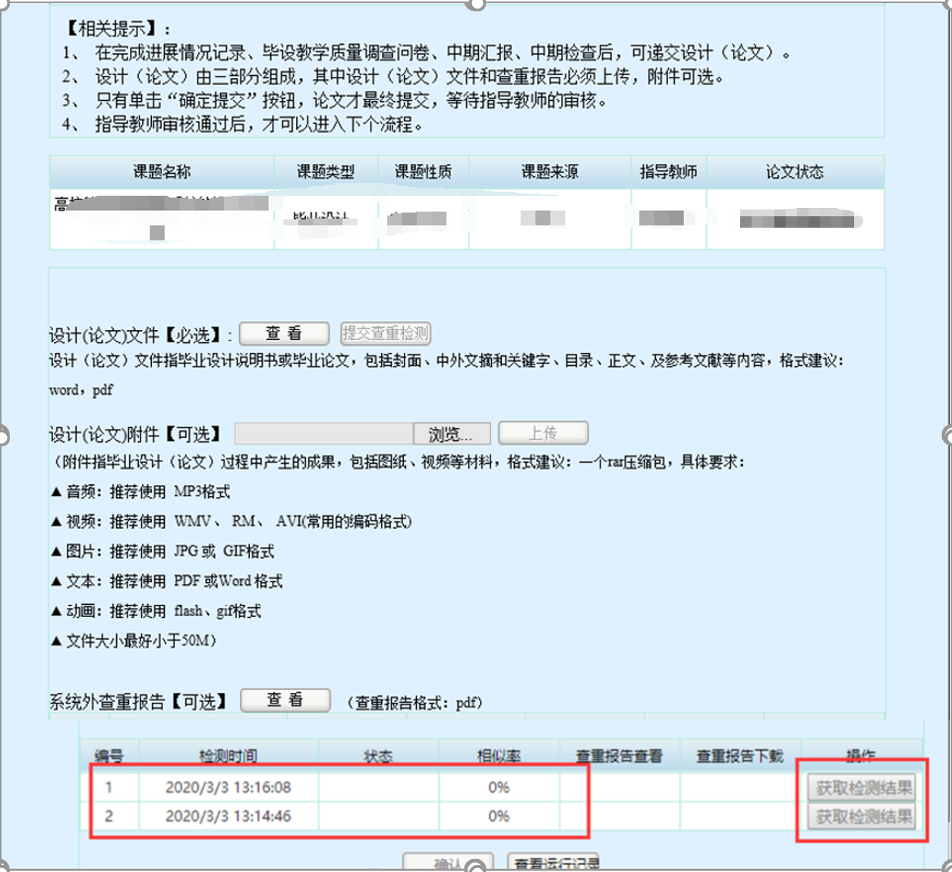

解决办法：学生联系导师审核“回退修改“，重新选择文档上传（第二次上传前原文档格式另存为doc/docx的另外一种。注意：转化格式不是直接修改文档后缀，而是“另存为”）

1. **常见问题**

（1）定稿阶段有2次查重机会，为什么我只用了一次，就显示无法查重了？

在第一次查重，学生点击确认后提交论文给指导教师审核，如指导教师审核通过，则无法进行后续查重；如指导教师审核不通过，才可进行第二次查重；

（2）学生提交了论文，但是指导老师页面无法看到，为什么？

学生端要经过查重，并确认提交，指导教师页面才可查看。如出现指导老师无法查看的情况，请检查学生的论文状态是否为“已暂存，待提交”，如果是此状态，需要学生点击确认按钮后，提交论文，指导教师才能在系统中查看并审阅。

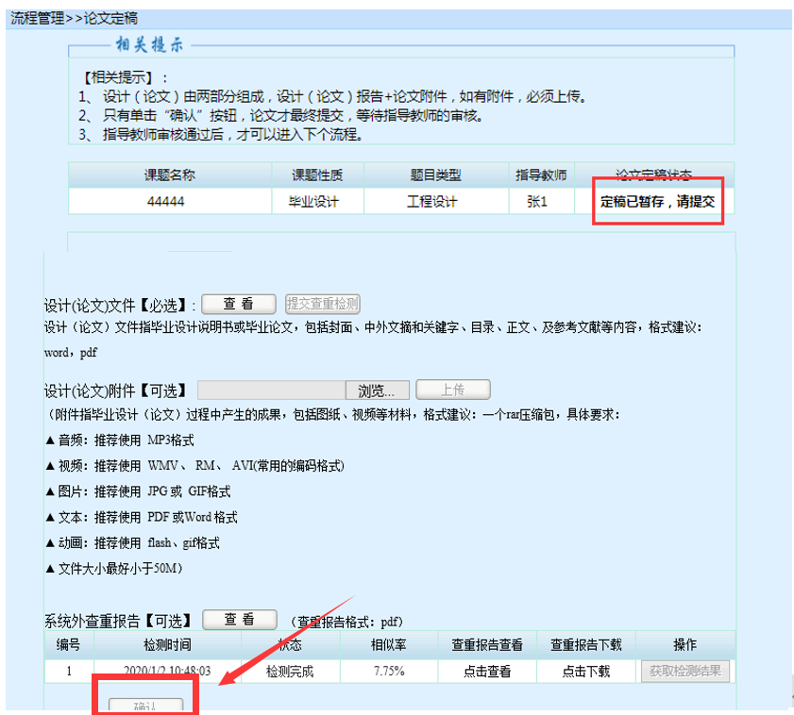

（3）单篇论文检测的时间3-10分钟，检测速度与文件大小及网速有关。学生提交查重后，不要重复点击提交查重检测，通过点击“获取检测结果”刷新页面获取报告。

（4）技术服务：2020维普检测服务咨询群：957105985，学生有系统问题可进群咨询。

**三、注意事项**

#### （一）检测报告中的总字数、总相似比、引用率、复写率和自写率是什么意思？

1. 总字数：即送检论文中的总字符数，包括中文、阿拉伯数字、外文字符、标点符号等，制表符和图表不计入统计。

2. 总相似比：即复写率、引用率与专业用语之和。

3. 自写率：即送检论文中剔除雷同片段和引用片段后占整个送检论文的比重。

4. 复写率：即送检测论文中与检测范围所有文献比对样本相似的部分（不包括参考引用部分）占整个送检论文的比重。

5. 引用率：即送检论文中与有复写内容，但在论文有标注的那部分占整个送检论文的比重。

6. 专业用语：公式定理、法律条文、行业用语等占全文的比重

维普检测本校查重范围：

|  |  |
| --- | --- |
| 比对数据库 | 数据库简介 |
| 中文期刊论文库 | 涵盖中国期刊论文网络数据库、中文科技期刊数据库、中文重要学术期刊库、中国重要社科期刊库、中国重要文科期刊库、中国中文报刊报纸数据库等 |
| 硕博学位论文库 | 涵盖中国学位论文数据库、中国硕博论文数据库、中国优秀硕博论文数据库 |
| 互联网数据资源 | 涵盖数十亿互联网数据资源 |
| 往届毕业生论文库 | 涵盖全国部分高校毕业生往届论文 |

（二）文档规范

1. 维普论文检测系统可支持检测的文本格式：word版本的doc、docx格式。如果检测失败，将两个格式互换后重新上传。

2. 单篇文件大小不超过 20M，文章总字数不超过15 万字，如果文中图片较大，请采用 word 自带的压缩图片功能，压缩全部图片到适用于打印的状态。

3. 检测内容：系统自动判定“摘要”之后至“参考文献”之前部分参与检测，文中的摘要及参考文献不要打括号或引号，文字中间也不要打空格。

（三）引用部分格式规范：

本文档内容只作建议使用，如与学校或指导老师要求不一致，请按学校要求编辑格式

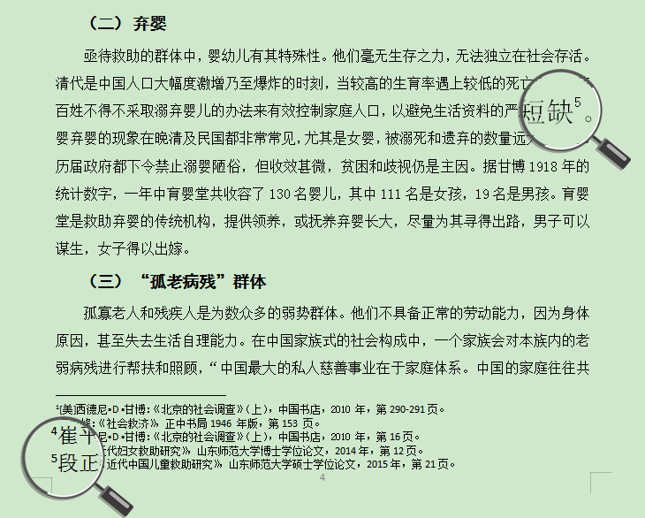①识别方式：正确标注引用部分后，系统会识别出引用部分，并标为黄色。  
②可识别引用：  
（1）脚注，上角标 “数字”（手动输入）

（2）脚注，上角标“带圈数字”（手动输入）  
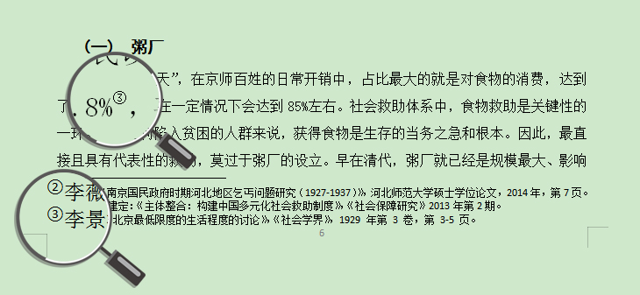

（3）一般引用，上角标（手动输入）  
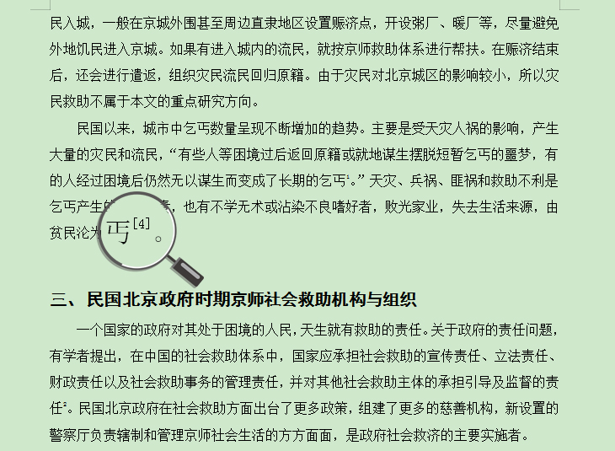

（4）一般引用，标注（手动输入）  
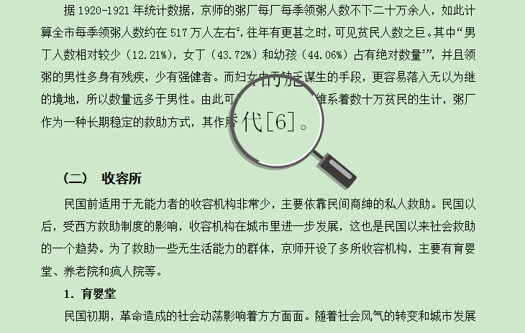

（5）其他引用，引号+标注（手动输入）  
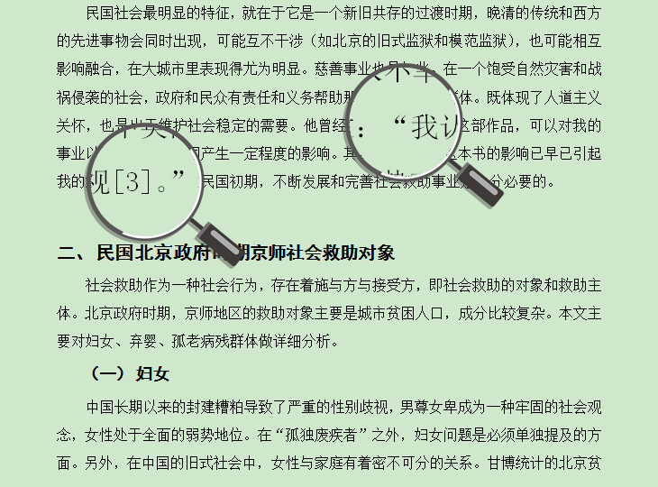

（四）参考文献格式规范

1.识别方式：系统会从上传的文章里面找到文章中最后一个“参考文献”四个连续汉字，从这四个字开始如果下面的格式符合规范就会识别为参考文献。包括参考文献之后的内容都不会被检测。

2.参考文献标准格式示范

(左顶格)作为标志;参考文献部分所有符号（半角英文状态手动输入，请勿使用上标或者插入符号）

例：参考文献  
[1]宋凯. 水利工程中的水利施工管理措施和方法[J]. 科技创新与应用, 2013(16):188-188.  
[2]周高桥,仇小红. 水利工程安全管理问题探讨[J]. 科技传播, 2013(18):74-74.  
[3]王淑艳,于弋洋. 浅析水利工程造价控制[J]. 中国水运(下半月), 2013(5):115-116.  
③致谢、注释、附录请放在参考文献部分之后，并保证参考文献部分格式正确，以免重复。

实践科联系人：朱老师，联系电话：0519-85191858/18551958401。

教务处实践教学科

2020年5月12日